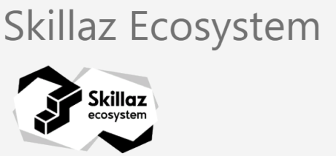

«Факультетус» – это цифровая карьерная среда, на которой есть профиль ГГУ – где ты можешь разместить своё резюме, а работодатели публикуют вакансии.
На платформе, в том числе, проводятся ярмарки вакансий. Ты можешь видеть все вакансии, опубликованные не только в день ярмарки, но и размещенные ранее. Все отклики на вакансии работодатели фиксирует, могут их принять и получить доступ к твоим контактам и резюме.
Проект позволяет разрабатывать индивидуальные карьерные траектории для каждого студента на основе самообучающихся алгоритмов. Учитываются профиль подготовки, ситуация на региональном рынке труда, опыт старшекурсников и выпускников, индивидуальные цифровые следы.
Будет эффективнее, если ты зарегистрируешься через аккаунты в социальных сетях! Это поможет «Факультетусу» формировать рекомендации не только по откликам на вакансии, но и по твоим интересам, которые сильнее отражены в твоей активности в социальных сетях.
На основе данных цифрового следа платформа считывает специфику каждого факультета или направления, формируя карьерные траектории и рекомендации.

Задача «Факультетуса» – создать среду, снижающую риски безработицы для студентов и выпускников.
Платформа интегрирована с порталами «Работа в России» и HeadHunter, платформами Stepik, «Лифт в будущее», Leader ID, СЦОС, GitHub и VC, соединена с ботами в Telegram и Discord, подключена для работодателей к ATS Skillaz и доступна по API для организаций со своими CRM. Также платформа автоматизирует работу центров карьеры в Telegram, VK и Instagram.

Регистрируйся! Это может помочь тебе выбрать правильную траекторию профессионального развития и повысит шансы стать успешным профессионалом!
https://facultetus.ru/gzhel

